İhracat akreditif testler

metin, ekran görüntüsü, yazılım, bilgisayar simgesi içeren bir resim

Açıklama otomatik olarak oluşturuldu

metin, yazılım, ekran görüntüsü, bilgisayar simgesi içeren bir resim

Açıklama otomatik olarak oluşturuldumetin, yazılım, bilgisayar simgesi, web sayfası içeren bir resim

Açıklama otomatik olarak oluşturuldumetin, yazılım, bilgisayar simgesi, web sayfası içeren bir resim

Açıklama otomatik olarak oluşturuldu

metin, ekran görüntüsü, yazı tipi içeren bir resim

Açıklama otomatik olarak oluşturuldu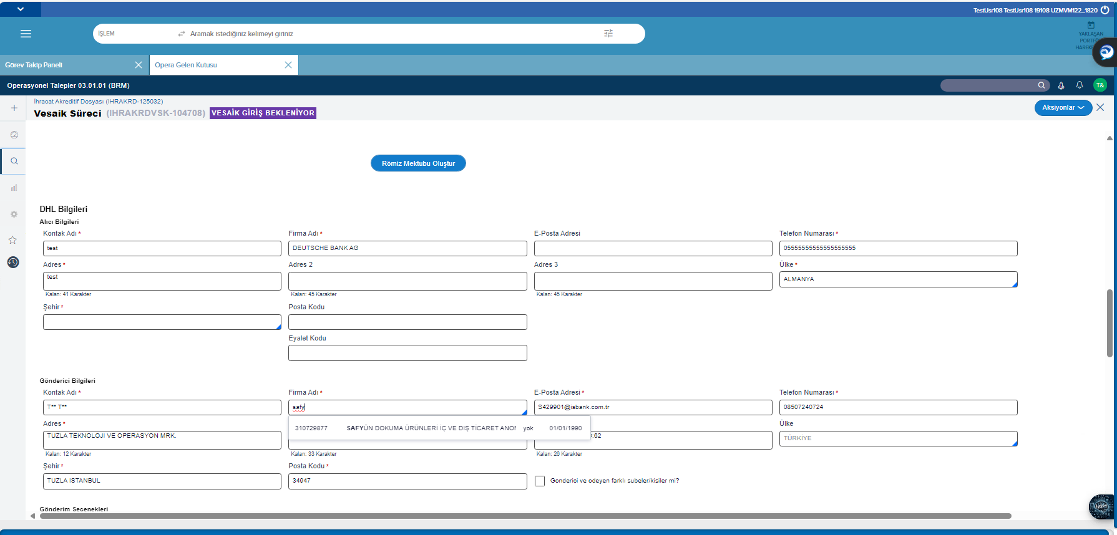

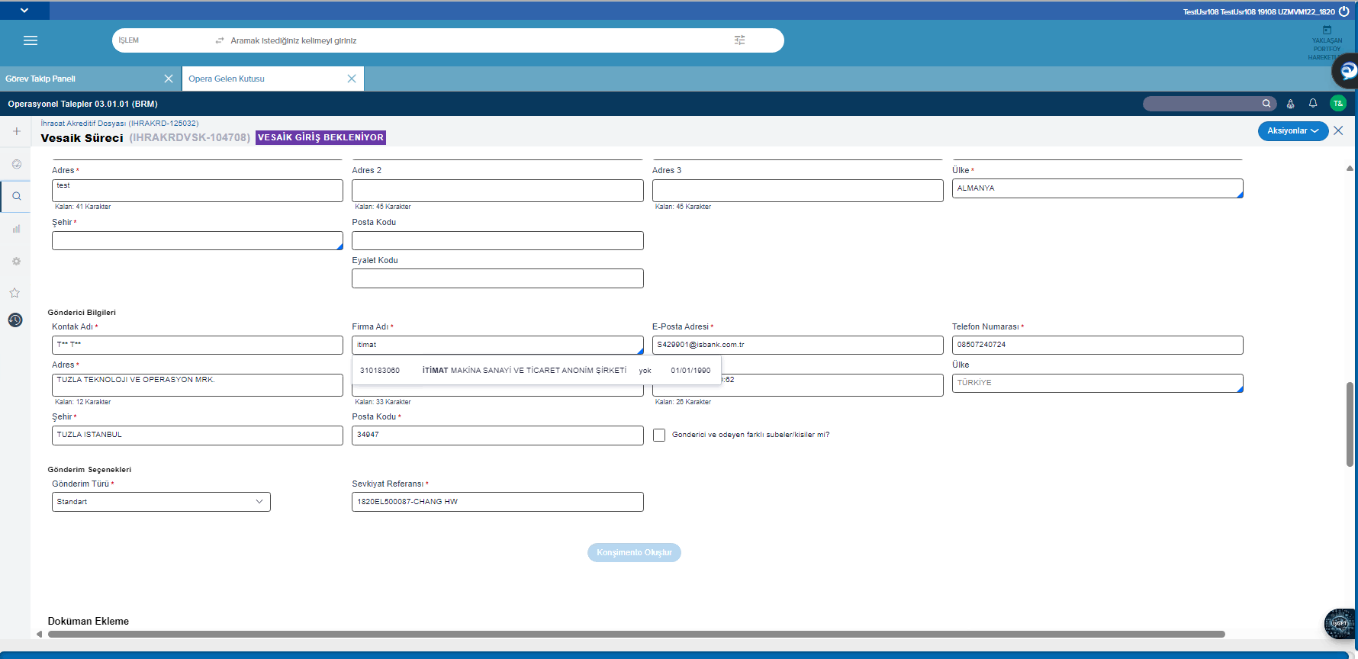

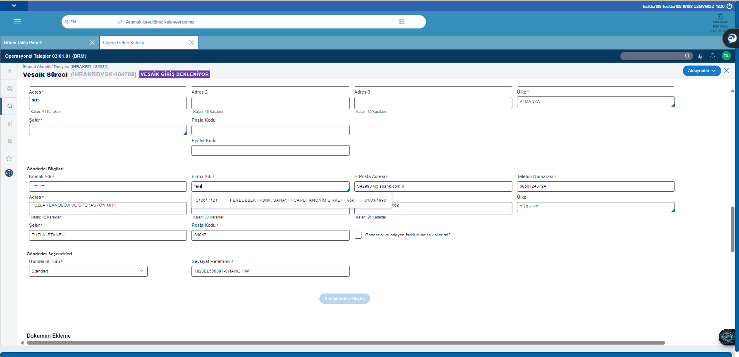

özet sekmedeki "Gonderici ve odeyen farklı subeler/kisiler mi?"  kısmı düzgün görünmüyordu o düzeltildi

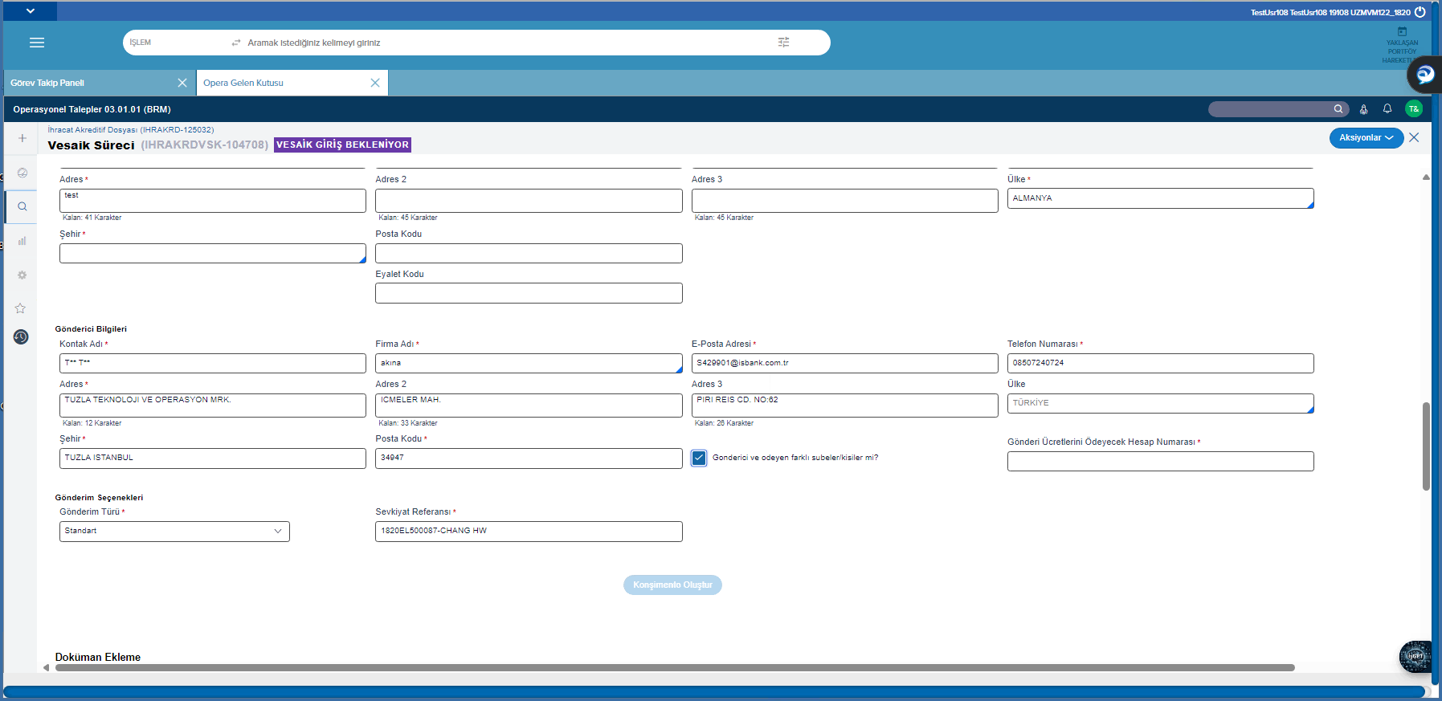

"Gonderici ve odeyen farklı subeler/kisiler mi?" checkBox'ına tıklanınca açılan "Gönderi Ücretlerini Ödeyecek Hesap Numarası" alanındaki min/max 9 karakter uzunluğu kaldırıldı(Proddan gelen olay kaydına istinaden [ IHRAKRDVSK-1247260 ])

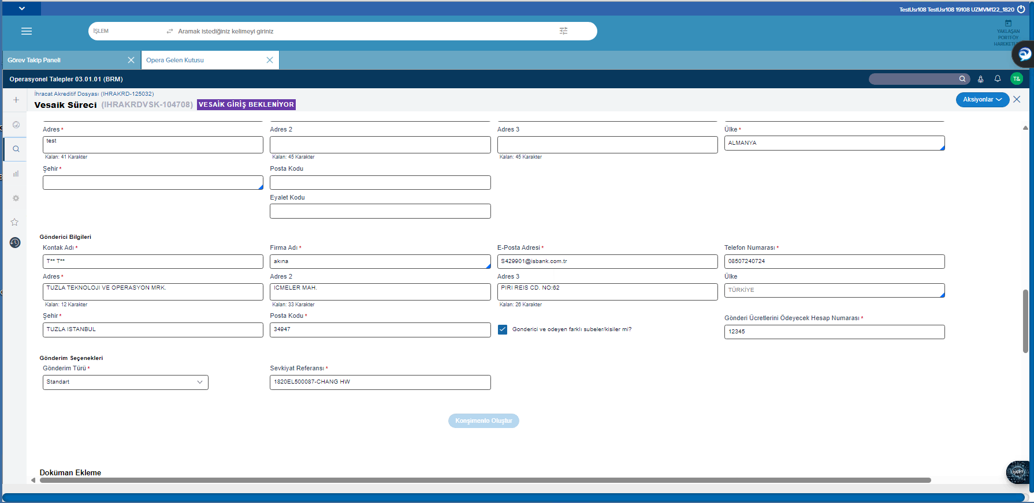

Yine aynı checkBox'ın işareti geri kaldırıldığında yandaki alan temizlenmiyordu onu düzelttik.

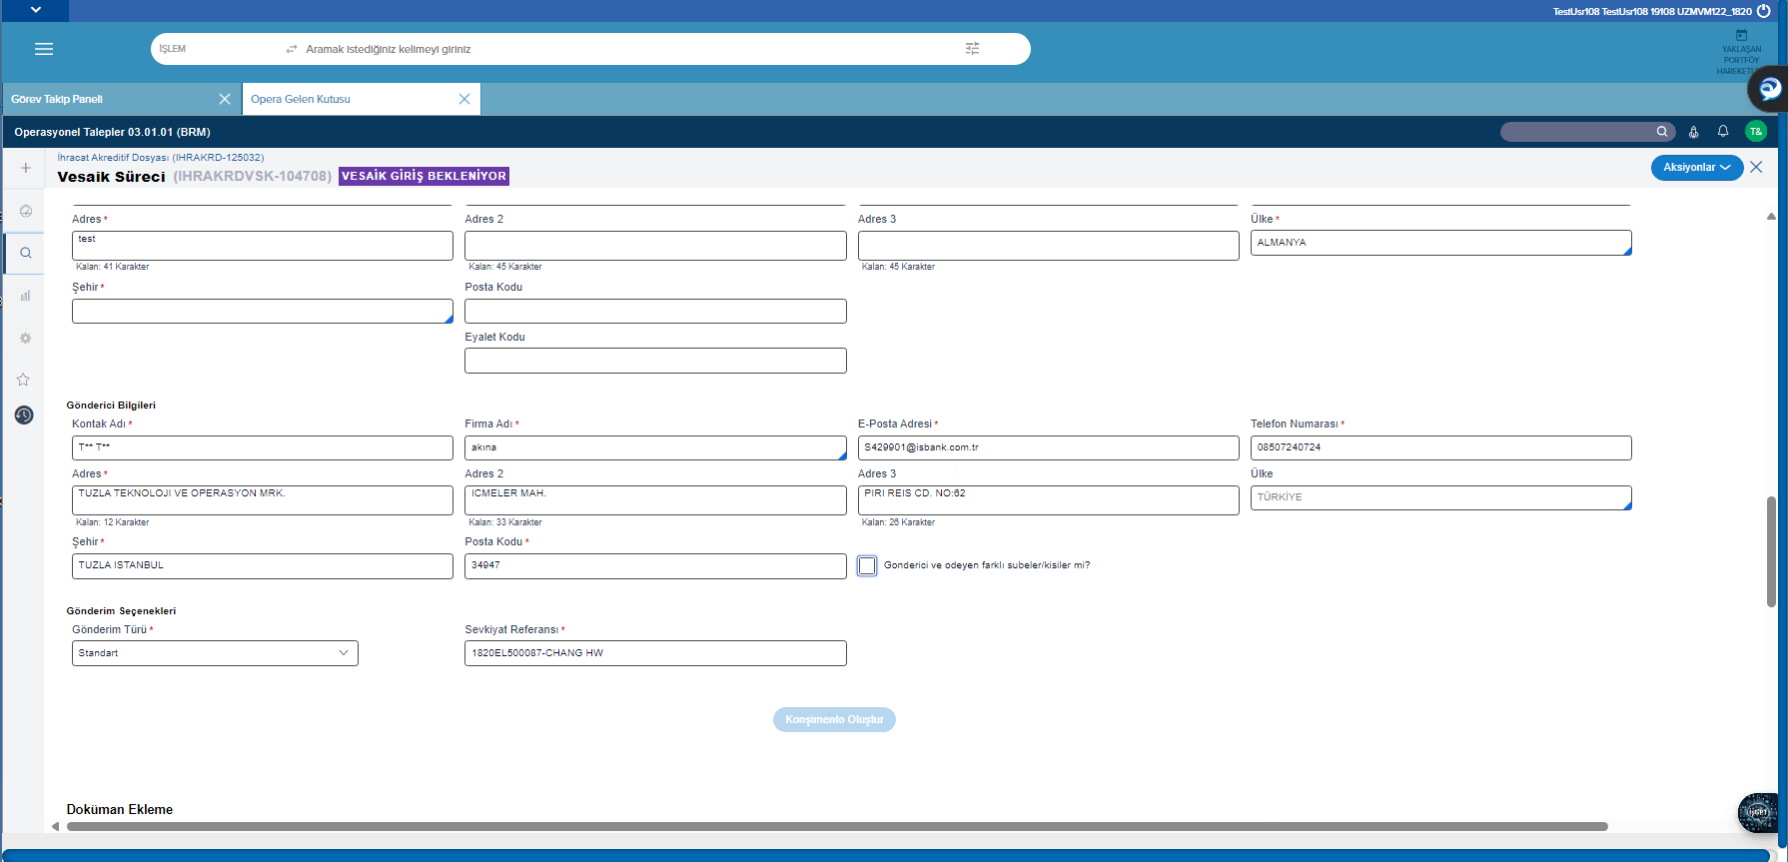

metin, ekran görüntüsü, yazılım, sayı, numara içeren bir resim

Açıklama otomatik olarak oluşturuldu

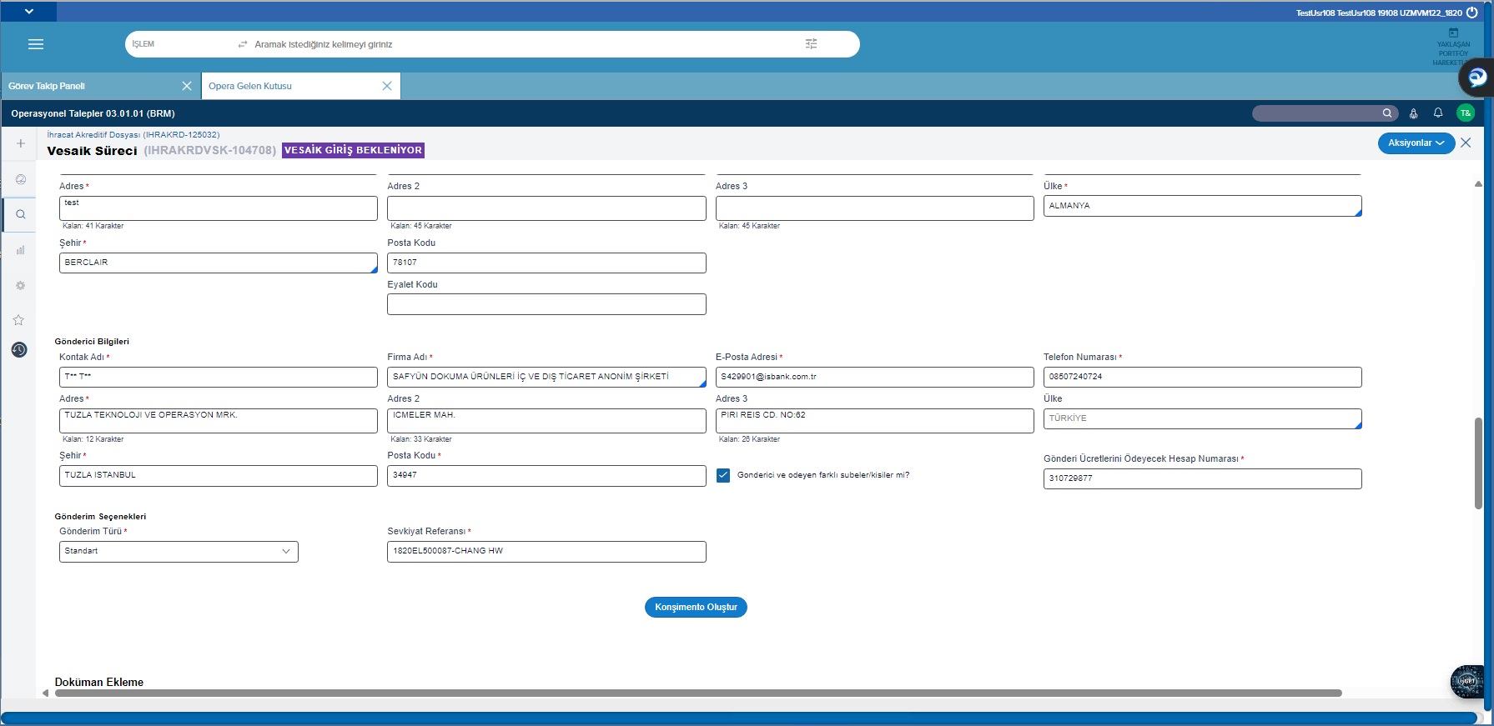

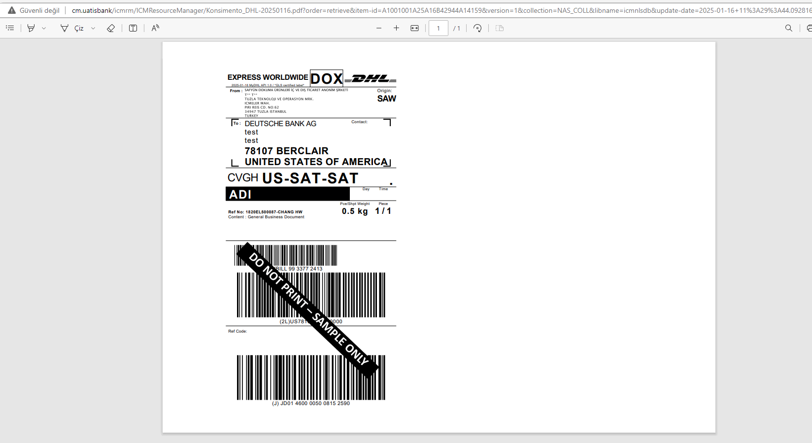

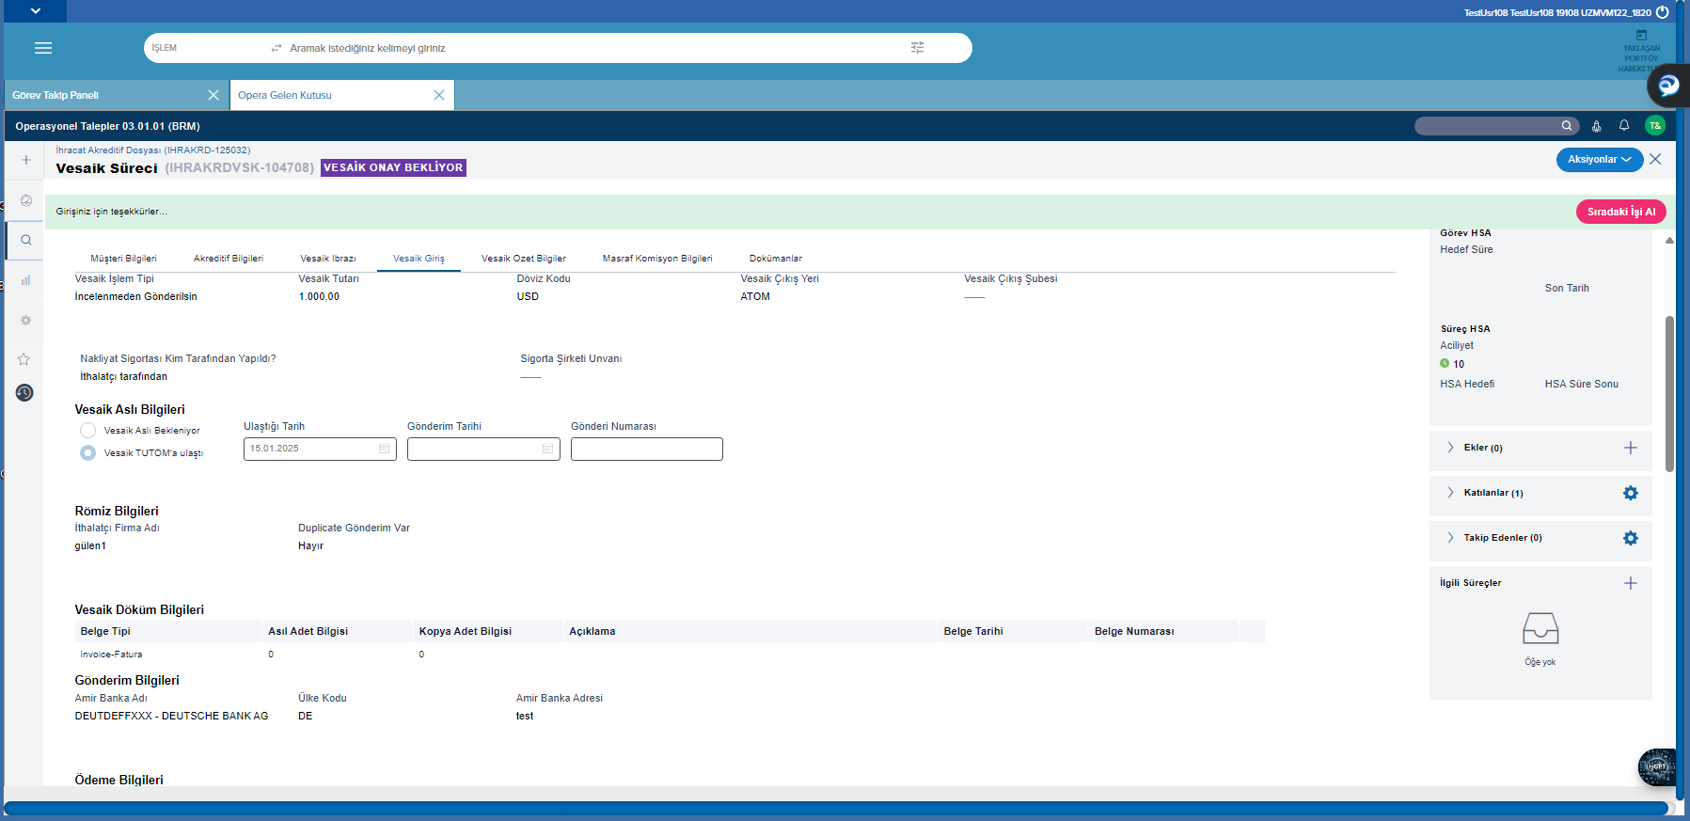

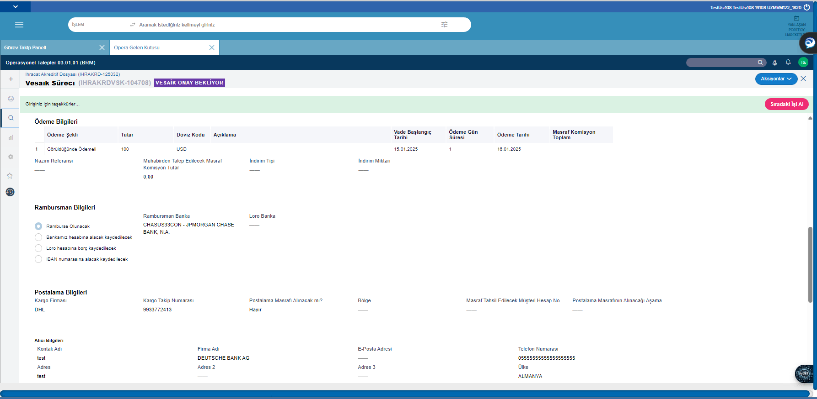

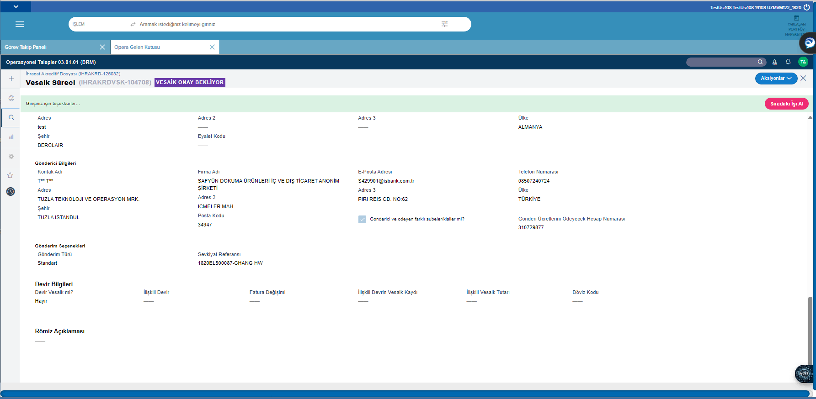

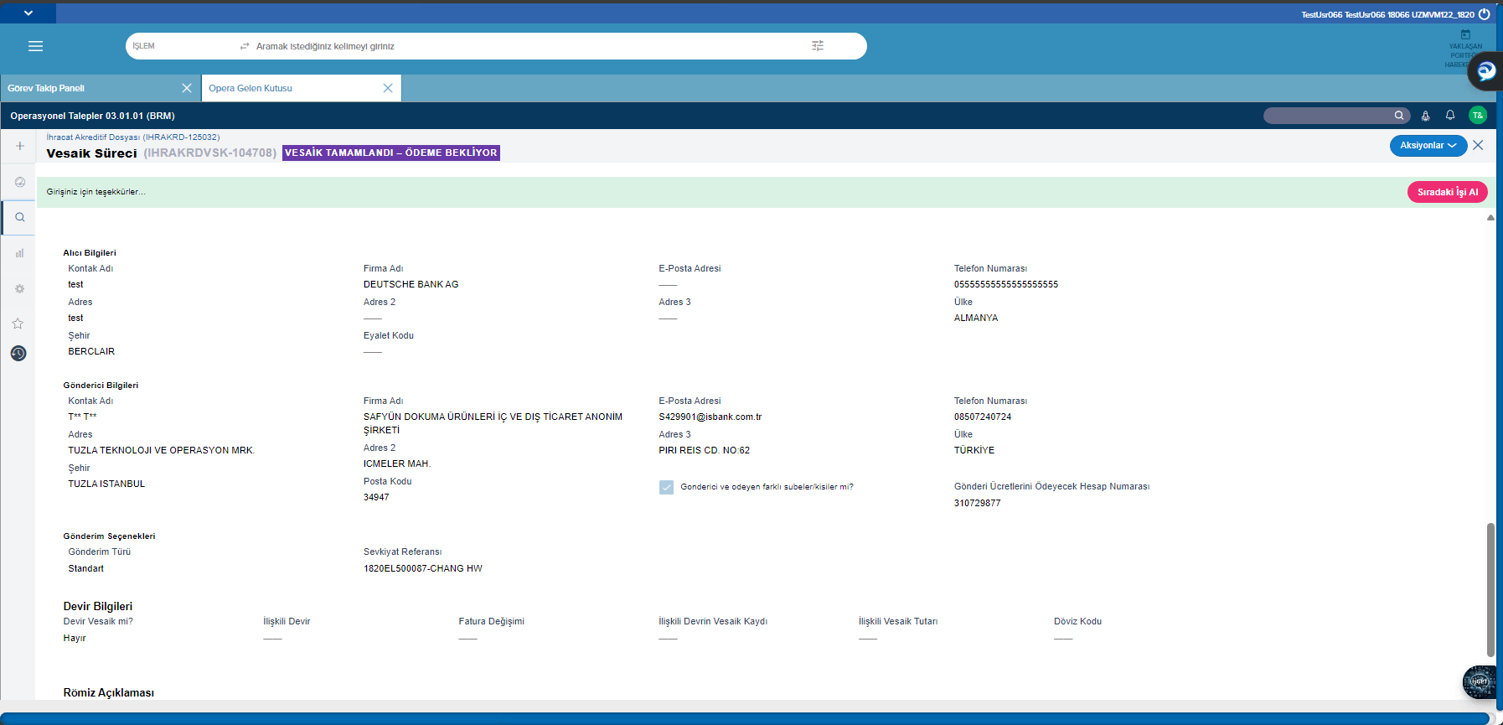

Vesaik mukabili testler

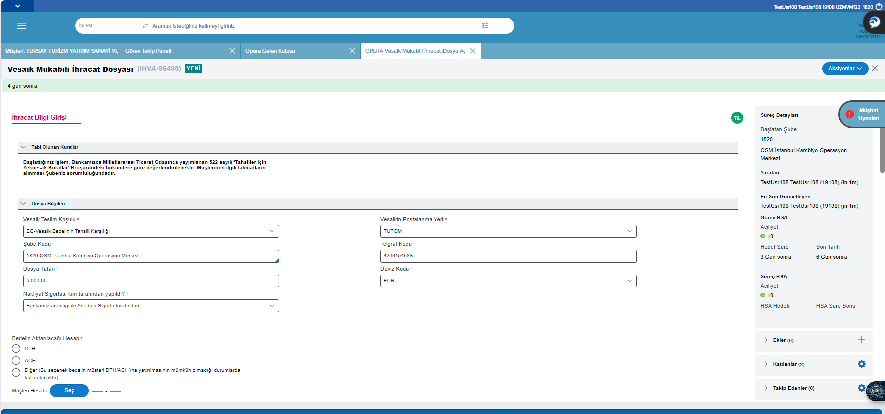

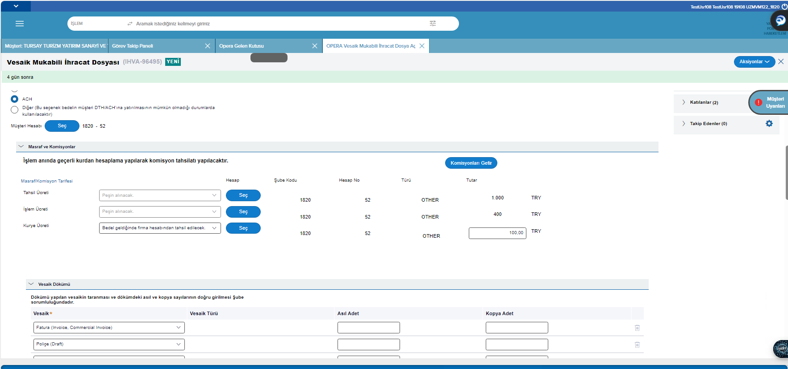

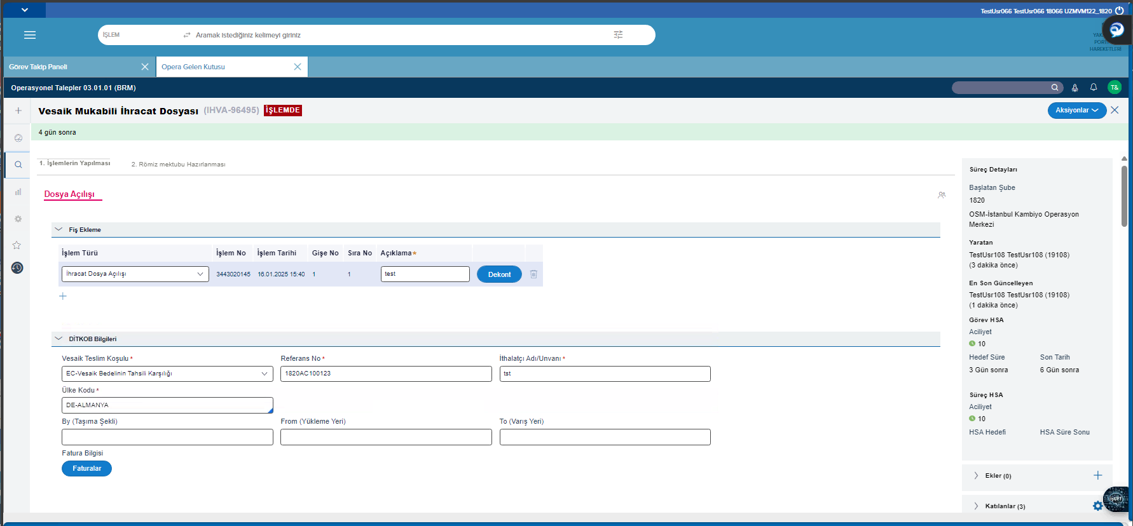

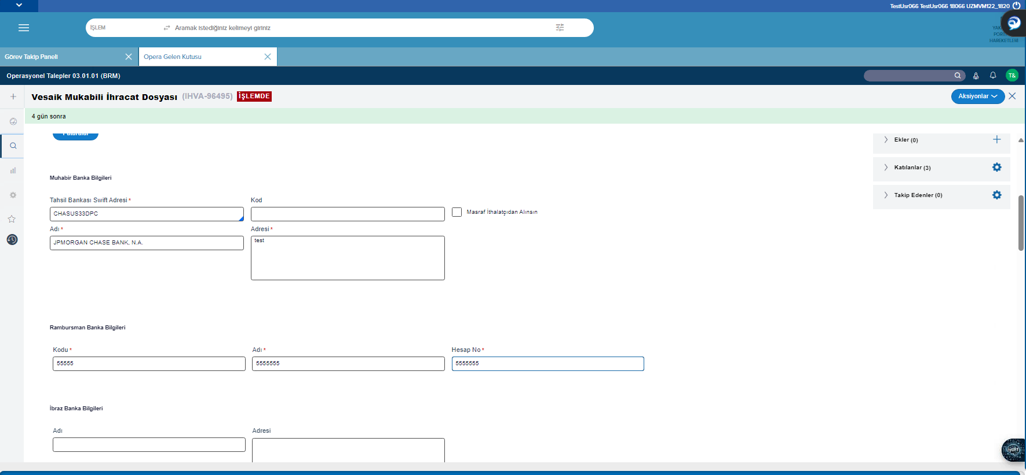

metin, yazılım, bilgisayar simgesi, web sayfası içeren bir resim

Açıklama otomatik olarak oluşturuldu

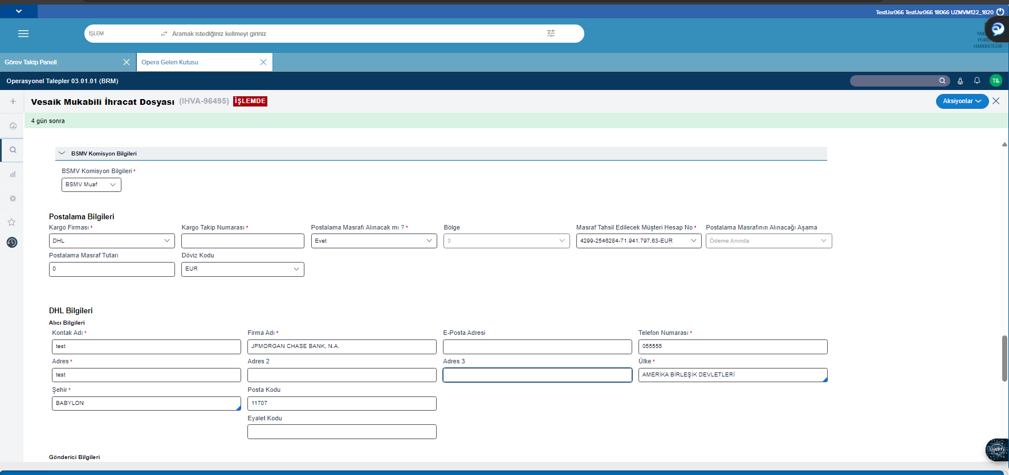

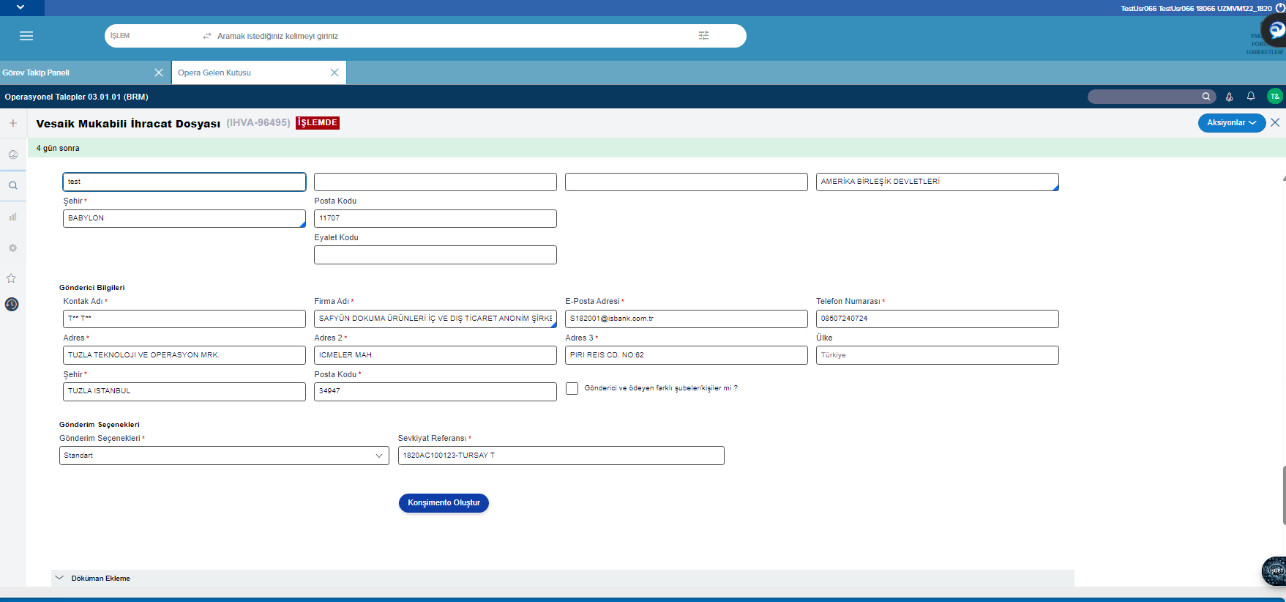

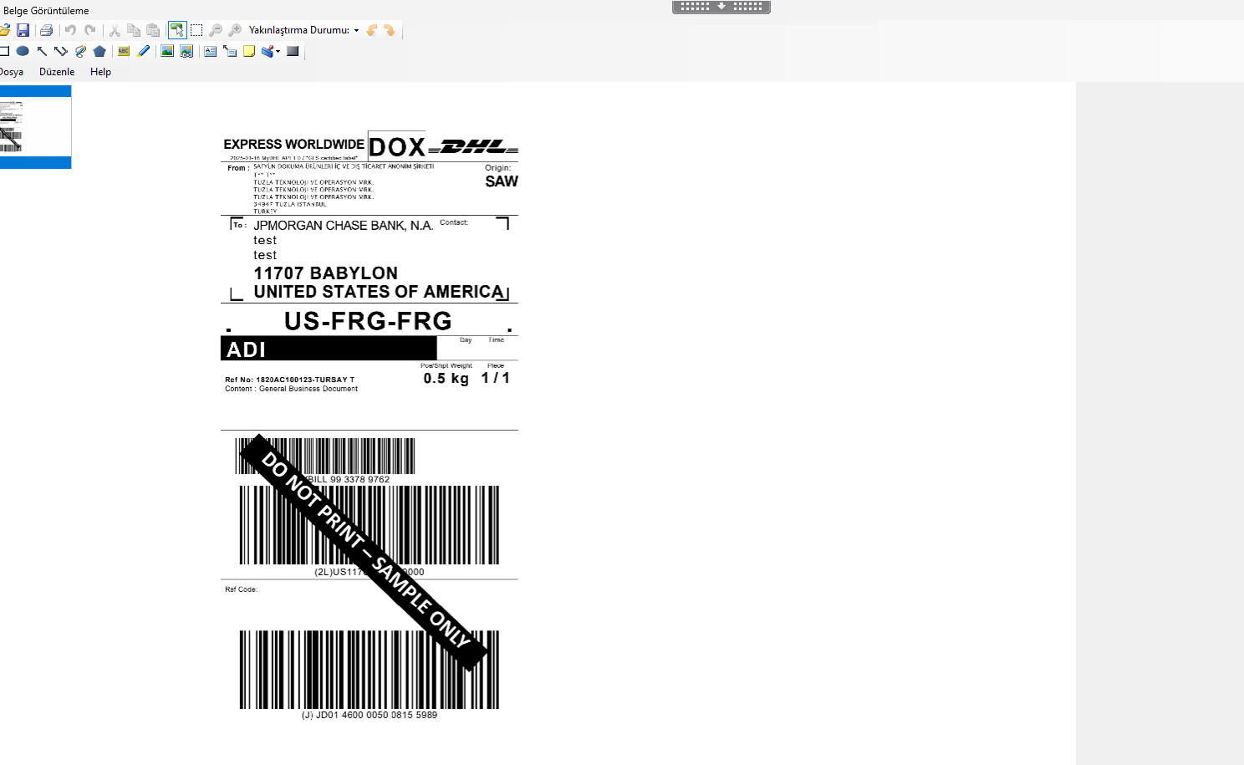

metin, ekran görüntüsü, yazı tipi içeren bir resim

Açıklama otomatik olarak oluşturuldu

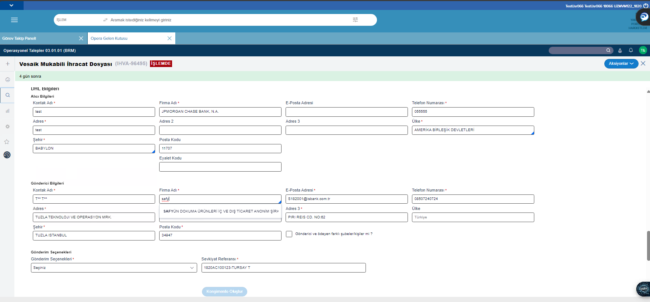

Özet sekme:

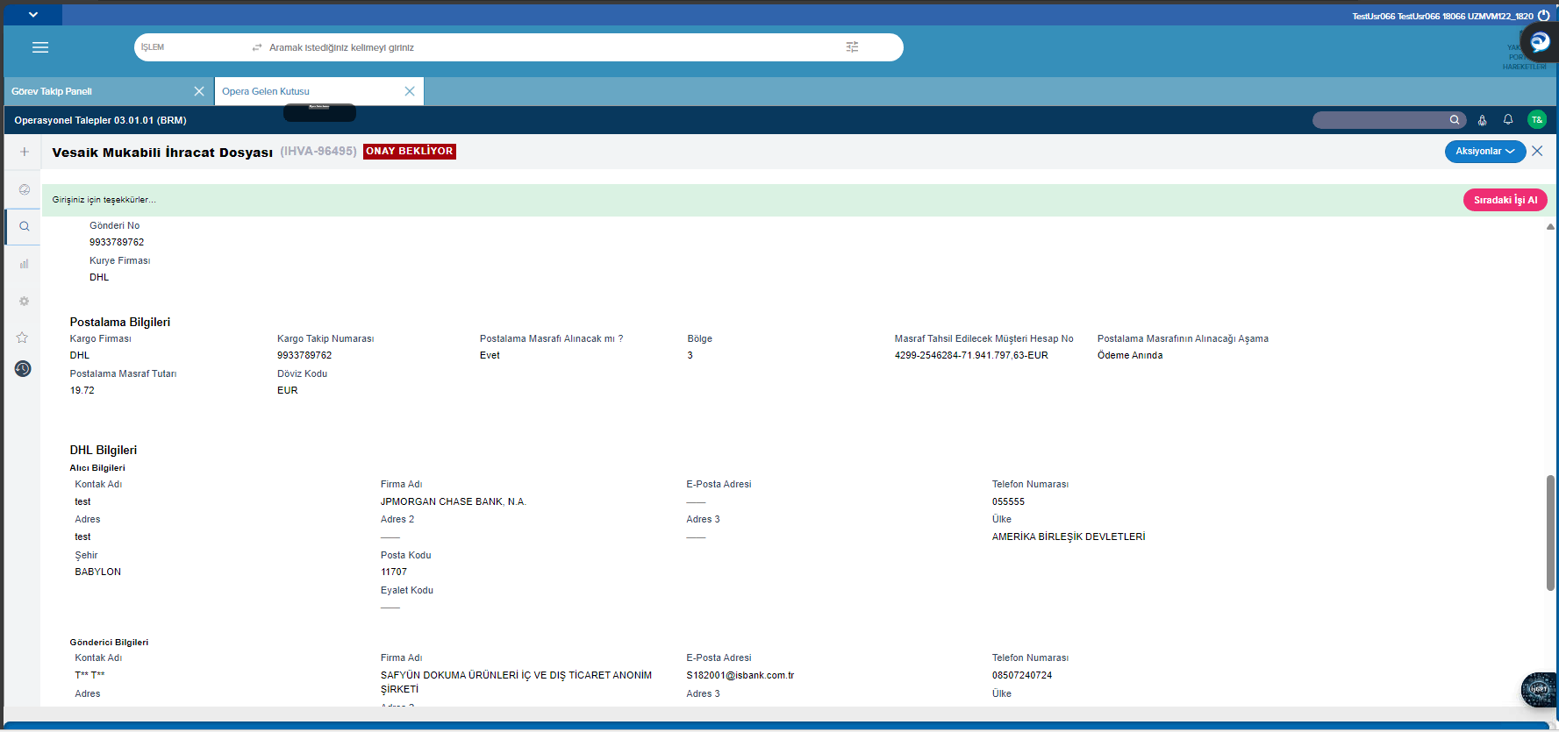

özet sekmedeki "Gonderici ve odeyen farklı subeler/kisiler mi?"  kısmı düzgün görünmüyordu o düzeltildi

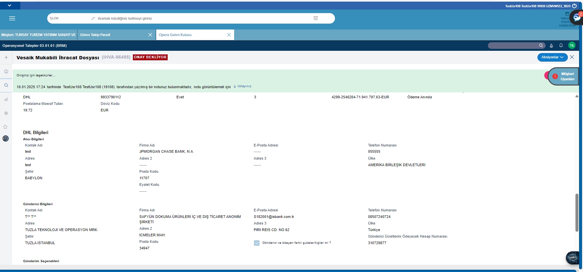

"Gonderici ve odeyen farklı subeler/kisiler mi?" checkBox'ına tıklanınca açılan "Gönderi Ücretlerini Ödeyecek Hesap Numarası" alanındaki min/max 9 karakter uzunluğu kaldırıldı(Proddan gelen olay kaydına istinaden [ IHRAKRDVSK-1247260 ])

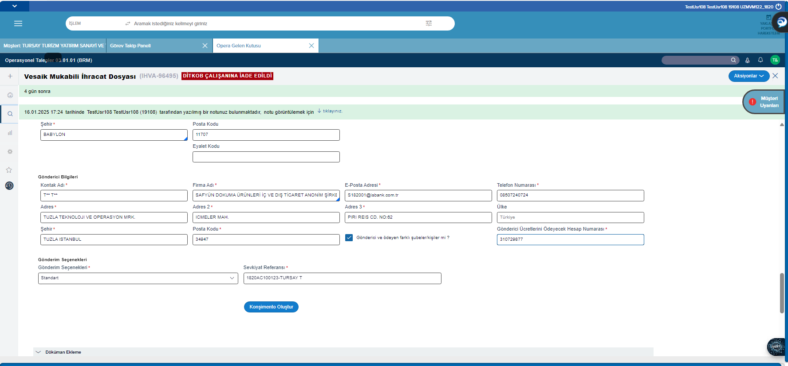

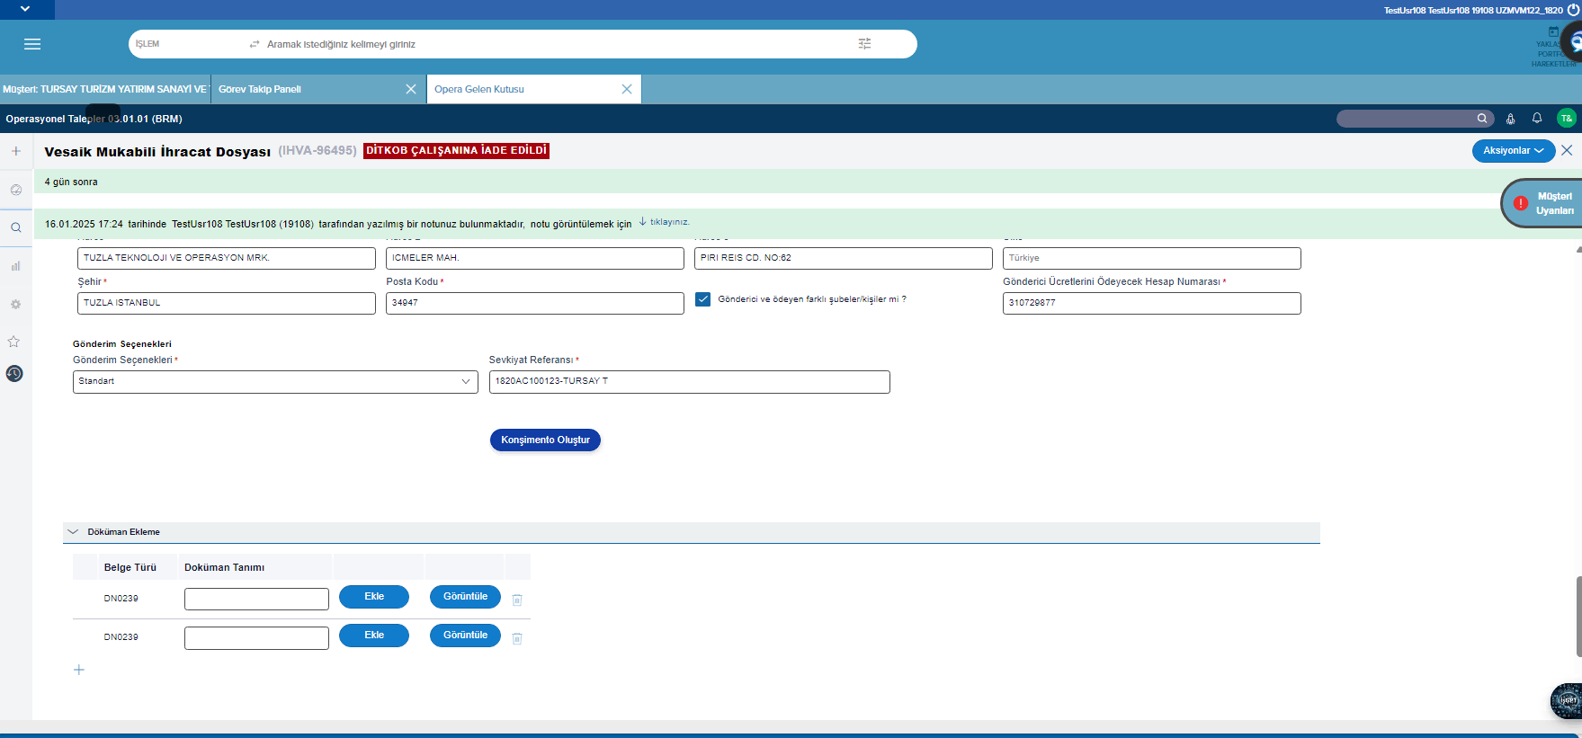

Yine aynı checkBox'ın işareti geri kaldırıldığında yandaki alan temizlenmiyordu onu düzelttik.

